//@version=6
strategy("Ruptura Momento PRO v3 - XAU/USD", overlay=true,
initial_capital=100000,
commission_type=strategy.commission.percent,
commission_value=0.07,
default_qty_type=strategy.percent_of_equity,
default_qty_value=1)

// ═══════════════════════════════════════════════════════
// PARÁMETROS ORIGINALES (mismos defaults — sin tocar)
// ═══════════════════════════════════════════════════════
adx_len = input.int(15, "Periodos ADX", group="▶ Indicadores Base")
adx_thresh = input.int(20, "Umbral ADX", group="▶ Indicadores Base")
dc_len = input.int(21, "Periodos Donchian", group="▶ Indicadores Base")
st_factor = input.float(5.0, "Factor SuperTrend", group="▶ Indicadores Base")
st_len = input.int(17, "Periodos SuperTrend", group="▶ Indicadores Base")
risk_pct = input.float(1.5, "Riesgo por Operación (%)", group="▶ Gestión de Riesgo", step=0.1) / 100
rr_ratio = input.float(2.2, "Risk Reward", group="▶ Gestión de Riesgo")
min_range = input.float(0.5, "Filtro Rango Mínimo (%)", group="▶ Gestión de Riesgo") / 100

// ═══════════════════════════════════════════════════════
// PARÁMETROS NUEVOS v3
// ═══════════════════════════════════════════════════════
use_session = input.bool(true, "Excluir sesión muerta (22:00-07:00 UTC)", group="▶ Mejoras v3")
use_rsi_min = input.bool(true, "Filtro RSI mínimo (bloquea momentum nulo)", group="▶ Mejoras v3")
rsi_len = input.int(14, " Periodos RSI", group="▶ Mejoras v3")
rsi_floor = input.int(45, " RSI mínimo", group="▶ Mejoras v3")
use_fast_dc = input.bool(true, "Donchian Rápido (entradas continuación)", group="▶ Mejoras v3")
dc_fast_len = input.int(10, " Periodos Donchian Rápido", group="▶ Mejoras v3")

// ═══════════════════════════════════════════════════════
// INDICADORES ORIGINALES (sin cambios)
// ═══════════════════════════════════════════════════════
[diplus, diminus, adx] = ta.dmi(adx_len, adx_len)
upper_dc = ta.highest(high[1], dc_len)
lower_dc = ta.lowest(low[1], dc_len)
[st_value, st_direction] = ta.supertrend(st_factor, st_len)
range_ok = (high - low) / close > min_range

// ═══════════════════════════════════════════════════════
// NUEVOS INDICADORES v3
// ═══════════════════════════════════════════════════════

// 1. SESIÓN — Excluir zona muerta 22:00-07:00 UTC
// CORRECCIÓN vs v2: filtro más permisivo (07:00-22:00 UTC)
// v2 usaba sesiones estrictas → perdió ~45% de trades válidos
// v3 solo excluye el horario de baja liquidez absoluta de XAU/USD
h = hour(time, "UTC")
in_session = use_session ? (h >= 7 and h < 22) : true

// 2. RSI mínimo SIN techo — corrección crítica
// PROBLEMA v2: techo de 75 bloqueaba entradas durante tendencias
// fuertes donde XAU/USD puede mantener RSI en 70-85+ por semanas
// v3: solo piso de 45 para confirmar que hay momentum, sin bloquear
rsi_val = ta.rsi(close, rsi_len)
rsi_ok = use_rsi_min ? (rsi_val > rsi_floor) : true

// 3. Donchian Rápido — canal de continuación de tendencia
upper_dc_fast = ta.highest(high[1], dc_fast_len)

// ═══════════════════════════════════════════════════════
// ★ FIX CRÍTICO Pine Script v6 — LAZY EVALUATION ★
//
// En v6, las expresiones "and/or" usan short-circuit evaluation:
// si el lado izquierdo es false, el lado derecho se OMITE.
// Cualquier ta.* (crossover, crossunder, etc.) dentro de un
// "and" compuesto puede no ejecutarse en cada barra, causando
// resultados inconsistentes (el bug del warning en v2).
//
// SOLUCIÓN: Calcular TODOS los ta.crossover() a scope GLOBAL
// antes de usarlos en condiciones compuestas.
// Ref: Pine Script v6 Breaking Changes (traderspost.io)
// ═══════════════════════════════════════════════════════
cross_high_dc = ta.crossover(high, upper_dc) // Breakout DC primario (21p)
cross_high_dc_fast = ta.crossover(high, upper_dc_fast) // Breakout DC rápido (10p)

// ═══════════════════════════════════════════════════════
// CONDICIONES ORIGINALES (lógica exactamente igual)
// ═══════════════════════════════════════════════════════
breakout_long = cross_high_dc
pullback_long = close > upper_dc and close[1] < upper_dc and st_direction < 0
trend_long = st_direction < 0
momentum_ok = adx > adx_thresh

// ═══════════════════════════════════════════════════════
// NUEVA ENTRADA: Breakout Donchian Rápido (continuación)
//
// Lógica: el canal DC rápido (10p) captura breakouts de
// continuación dentro de tendencias establecidas — puntos
// donde el DC primario (21p) ya fue superado pero el precio
// sigue haciendo nuevos máximos de corto plazo.
//
// Filtro clave: close > dc_midpoint
// → Precio en mitad superior del canal primario = tendencia real
// → Previene entradas en reversals o mercados laterales
// ═══════════════════════════════════════════════════════
dc_midpoint = lower_dc + (upper_dc - lower_dc) * 0.5

fast_break_long = use_fast_dc and
cross_high_dc_fast and // Nuevo máximo del DC rápido
not cross_high_dc and // Evitar duplicar señal del DC primario
close > dc_midpoint and // Zona alta del canal = tendencia establecida
trend_long and // SuperTrend alcista confirmado
momentum_ok and // ADX: fuerza real de tendencia
range_ok // No mercado muerto

// ═══════════════════════════════════════════════════════
// SEÑAL COMBINADA FINAL
// ═══════════════════════════════════════════════════════
base_long = range_ok and momentum_ok and trend_long and (breakout_long or pullback_long)
long_cond = (base_long or fast_break_long) and in_session and rsi_ok

// ═══════════════════════════════════════════════════════
// GESTIÓN DE RIESGO (exactamente igual al original)
// ═══════════════════════════════════════════════════════
var float sl_price = na
var float tp_price = na

risk_amount = strategy.equity * risk_pct
sl_dist = math.abs(close - st_value)
tp_dist = sl_dist * rr_ratio
qty = sl_dist > 0 ? (risk_amount / (sl_dist * syminfo.pointvalue)) : 0

// ═══════════════════════════════════════════════════════
// EJECUCIÓN (original + guard sl_dist > 0 para seguridad)
// ═══════════════════════════════════════════════════════
if long_cond and strategy.position_size == 0 and sl_dist > 0
sl_price := st_value
tp_price := close + tp_dist
strategy.entry("Compra", strategy.long, qty=qty)
strategy.exit("Salida Compra", "Compra", stop=sl_price, limit=tp_price)

// Trailing dinámico — sin cambios
if strategy.position_size > 0
strategy.exit("Trailing Long", "Compra", stop=st_value)

// ═══════════════════════════════════════════════════════
// VISUALIZACIÓN
// ═══════════════════════════════════════════════════════
plot(st_value, color = st_direction < 0 ? color.green : color.red,
linewidth=2, title="SuperTrend")
plot(upper_dc, color=color.new(color.gray, 55), title="Donchian Principal (21)")
plot(lower_dc, color=color.new(color.gray, 55), title="Donchian Inferior")
plot(upper_dc_fast, color=color.new(color.blue, 65), linewidth=1, title="Donchian Rápido (10)")
bgcolor(in_session and use_session ? color.new(color.teal, 95) : na, title="Sesión Activa")

// Marcadores por tipo de entrada
plotshape(base_long and in_session and rsi_ok,
title="Entrada Principal DC21", location=location.belowbar,
color=color.lime, style=shape.triangleup, size=size.small)
plotshape(fast_break_long and in_session and rsi_ok,
title="Entrada Continuación DC10", location=location.belowbar,
color=color.orange, style=shape.diamond, size=size.small)

DE ESTA ESTRATEGIA BASE UTILIZARAS DIFERENTES TEMPORALIDADES. QUIERO QUE CADA ESTRATEGIA SE EJECUTE DE MANERA INDEPENDIENTE. REDUCE ENTRE 6 EL RIESGO POR TRADE (DE 1% A .166%)
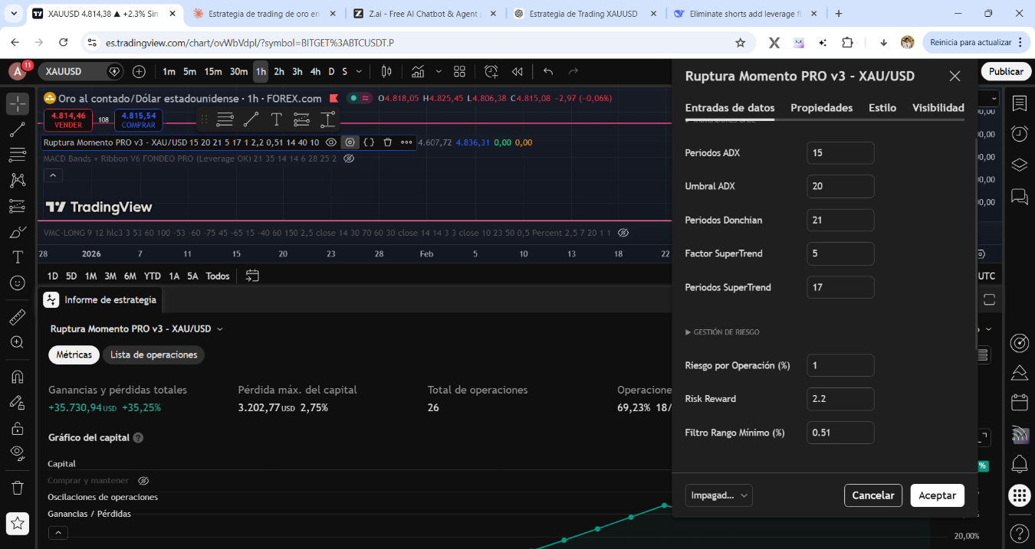
Temporalidad de 5minutos, 15 minutos, 1 hora, 2 horas, 3 horas, 4 horas

